"Асыл тұқымды мал шаруашылығын дамытуды, мал шаруашылығы өнімінің өнімділігін және сапасын арттыруды субсидиялау" мемлекеттік көрсетілетін қызмет регламентін бекіту туралы
Күшін жойған
Батыс Қазақстан облысы әкімдігінің 2015 жылғы 21 шілдедегі № 180 қаулысы. Батыс Қазақстан облысының Әділет департаментінде 2015 жылғы 21 тамызда № 3997 болып тіркелді. Күші жойылды - Батыс Қазақстан облысы әкімдігінің 2020 жылғы 20 мамырдағы № 109 қаулысымен
Ескерту. Күші жойылды - Батыс Қазақстан облысы әкімдігінің 20.05.2020 № 109 қаулысымен (алғашқы ресми жарияланған күнінен бастап қолданысқа енгізіледі).
Ескерту. Қаулының тақырыбы жаңа редакцияда – Батыс Қазақстан облысы әкімдігінің 23.09.2019 № 234 қаулысымен (алғашқы ресми жарияланған күнінен кейін күнтізбелік он күн өткен соң қолданысқа енгізіледі).

"Қазақстан Республикасындағы жергілікті мемлекеттік басқару және өзін-өзі басқару туралы" 2001 жылғы 23 қаңтардағы, "Мемлекеттік көрсетілетін қызметтер туралы" 2013 жылғы 15 сәуірдегі Қазақстан Республикасының Заңдарын басшылыққа ала отырып, Батыс Қазақстан облысының әкімдігі ҚАУЛЫ ЕТЕДІ:
1. Қоса беріліп отырған Батыс Қазақстан облысының мал шаруашылығы саласындағы мемлекеттік көрсетілетін қызметтер регламенттері бекітілсін:
1) алып тасталды – Батыс Қазақстан облысы әкімдігінің 23.09.2019 № 234 қаулысымен (алғашқы ресми жарияланған күнінен кейін күнтізбелік он күн өткен соң қолданысқа енгізіледі);
2) "Асыл тұқымды мал шаруашылығын дамытуды, мал шаруашылығы өнімінің өнімділігін және сапасын арттыруды субсидиялау".
Ескерту. 1 тармаққа өзгерістер енгізілді - Батыс Қазақстан облысы әкімдігінің 26.01.2016 № 16 (алғашқы ресми жарияланған күнінен кейін күнтізбелік он күн өткен соң қолданысқа енгізіледі); 23.09.2019 № 234 (алғашқы ресми жарияланған күнінен кейін күнтізбелік он күн өткен соң қолданысқа енгізіледі) қаулыларымен.
2. Осы қаулының қосымшасына сәйкес Батыс Қазақстан облысы әкімдігінің кейбір қаулыларының күші жойылды деп танылсын.
3. "Батыс Қазақстан облысының ауыл шаруашылығы басқармасы" мемлекеттік мекемесі (М. К. Оңғарбеков) осы қаулының әділет органдарында мемлекеттік тіркелуін, "Әділет" ақпараттық-құқықтық жүйесінде және бұқаралық ақпарат құралдарында оның ресми жариялануын қамтамасыз етсін.
4. Осы қаулының орындалуын бақылау Батыс Қазақстан облысы әкімінің бірінші орынбасары А. К. Өтеғұловқа жүктелсін.
5. Осы қаулы алғашқы ресми жарияланған күнінен кейін күнтізбелік он күн өткен соң қолданысқа енгізіледі.
Облыс әкімі | Н. Ноғаев
2015 жылғы 21 шілдедегі № 180
Батыс Қазақстан облысы
әкімдігінің қаулысымен
бекітілген
"Жеке қосалқы шаруашылықтың бар екендігі туралы анықтама беру"
мемлекеттік көрсетілетін қызмет регламенті
Ескерту. Регламент алып тасталды - Батыс Қазақстан облысы әкімдігінің 23.09.2019 № 234 қаулысымен (алғашқы ресми жарияланған күнінен кейін күнтізбелік он күн өткен соң қолданысқа енгізіледі).
2015 жылғы 21 шілдедегі № 180
Батыс Қазақстан облысы
әкімдігінің қаулысымен
бекітілген
"Асыл тұқымды мал шаруашылығын дамытуды, мал шаруашылығы өнімінің өнімділігін және сапасын арттыруды субсидиялау" мемлекеттік көрсетілетін қызмет регламенті
Ескерту. Регламент жаңа редакцияда - Батыс Қазақстан облысы әкімдігінің 23.09.2019 № 234 қаулысымен (алғашқы ресми жарияланған күнінен кейін күнтізбелік он күн өткен соң қолданысқа енгізіледі).
1. Жалпы ережелер
1. "Асыл тұқымды мал шаруашылығын дамытуды, мал шаруашылығы өнімінің өнімділігін және сапасын арттыруды субсидиялау" мемлекеттік көрсетілетін қызметі (бұдан әрі - мемлекеттік көрсетілетін қызмет).
Мемлекеттік көрсетілетін қызметті "Батыс Қазақстан облысының ауыл шаруашылығы басқармасы" мемлекеттік мекемесі (бұдан әрi– көрсетілетін қызметті беруші) және Орал қаласы мен аудандардың ауыл шаруашылығы бөлімдері (бұдан әрi – бөлім) Қазақстан Республикасы Ауыл шаруашылығы министрінің 2015 жылғы 28 сәуірдегі №3-2/378 "Мал шаруашылығы саласындағы мемлекеттік көрсетілетін қызметтер стандарттарын бекіту туралы" (Қазақстан Республикасының Әділет министрлігінде 2015 жылы 5 маусымда №11284 тіркелді) бұйрығымен бекітілген "Асыл тұқымды мал шаруашылығын дамытуды, мал шаруашылығы өнімінің өнімділігін және сапасын арттыруды субсидиялау" мемлекеттік көрсетілетін қызмет стандартына (бұдан әрі – Стандарт) сәйкес көрсетеді.
2. Өтінішті қабылдау және мемлекеттік қызметті көрсету нәтижесін беру "электрондық үкіметтің" www.egov.kz веб-порталы (бұдан әрі – портал) арқылы жүзеге асырылады.
3. Мемлекеттік қызметті көрсету нәтижесі Стандарттың 1-қосымшасына сәйкес нысан бойынша субсидиялар алуға арналған өтінімді қарастыру нәтижелері туралы хабарлама не Стандарттың 10-тармағында көрсетілген негіздер бойынша бас тарту туралы дәлелді жауап болып табылады.
Мемлекеттік қызметті көрсету нәтижесін беру нысаны – электрондық.
4. Мемлекеттік қызметті көрсету нысаны: электрондық (ішінара автоматтандырылған).
5. Мемлекеттік көрсетілетін қызмет жеке және заңды тұлғаларға (бұдан әрі – көрсетілетін қызметті алушы) тегін көрсетіледі.
2. Мемлекеттік қызмет көрсету процесінде көрсетілетін қызметті берушінің құрылымдық бөлімшелерінің (қызметкерлерінің) іс-қимыл тәртібін сипаттау
6. Мемлекеттік қызмет көрсету бойынша рәсімді (іс-қимылды) бастауға негіздеме көрсетілетін қызметті алушылардың электрондық цифрлық қолтаңбасымен (бұдан әрі - ЭЦҚ) куәландырылған электрондық құжат нысанында Стандарттың 2-қосымшасына сәйкес нысан бойынша субсидиялар алуға арналған өтінімді (бұдан әрі – өтінім) ұсынуы болып табылады.
Өтінімнің қабылданғанын порталмен интеграцияланған селекциялық және асыл тұқымдық жұмыстың ақпараттық базасының (бұдан әрі – АТЖ) авторландыру бөлігінің көрсетілетін қызметті алушының "жеке кабинетінде" мемлекеттік қызметті көрсетуге арналған сұранымның қабылданғаны туралы тиісті мәртебе растайды.
7. Мемлекеттік көрсетілетін қызметті көрсету процесінің құрамына кіретін әрбір рәсімнің (іс-қимылдың) ұзақтығын көрсете отырып, құрылымдық бөлімшелер (қызметкерлер) арасындағы рәсімдер (іс-қимылдар) реттілігінің сипаттамасы:
1) бөлім 1 (бір) жұмыс күні ішінде өтінімде көрсетілген деректерді АТЖ-да тіркелген құжаттармен салыстырып-тексеруді жүзеге асырып, сәйкес келген жағдайда АТЖ арқылы көрсетілетін қызметті берушіге жолдайды.
Нәтижесі – өтінімдерді қабылдау, деректердің толықтығын және сәйкестігін тексеру, өтінімдерді көрсетілетін қызметті берушіге жолдау;
2) көрсетілетін қызметті беруші 1 (бір) жұмыс күні ішінде АТЖ арқылы Стандарттың 1-қосымшасына сәйкес нысан бойынша субсидиялар алуға арналған өтінімнің мақұлданғаны туралы хабарлама жолдайды.
Нәтижесі – аталған хабарлама көрсетілетін қызметті алушының жеке кабинетінде қолжетімді болады.
3. Мемлекеттік қызмет көрсету процесінде көрсетілетін қызметті берушінің құрылымдық бөлімшелерінің (қызметкерлерінің) өзара іс-қимыл тәртібін сипаттау
9. Мемлекеттік қызмет көрсету процесіне қатысатын көрсетілетін қызметті берушінің құрылымдық бөлімшелерінің (қызметкерлерінің) тізбесі:
1) бөлім;
2) көрсетілетін қызметті беруші.
10. Мемлекеттік көрсетілетін қызметті көрсету процесінде рәсімдердің (іс-қимылдардың) реттілігін, көрсетілетін қызметті берушінің құрылымдық бөлімшелерінің (қызметкерлерінің) өзара іс-қимылдарының толық сипаттамасы "Асыл тұқымды мал шаруашылығын дамытуды, мал шаруашылығы өнімінің өнімділігін және сапасын арттыруды субсидиялау" мемлекеттік көрсетілетін қызмет регламенттің (бұдан әрі - Регламент) 1-қосымшасына сәйкес мемлекеттік көрсетілетін қызметті көрсетудің бизнес-процестерінің анықтамалығында көрсетіледі.
4. Мемлекеттік корпорациямен және (немесе) өзге де көрсетілетін қызметті берушілермен өзара іс-қимыл тәртібін, сондай-ақ мемлекеттік қызмет көрсету процесінде ақпараттық жүйелерді пайдалану тәртібін сипаттау
11. Портал арқылы мемлекеттік қызметті көрсету кезіндегі көрсетілетін қызметті алушының өтініш білдіру тәртібін және рәсімдердің (іс-қимылдардың) реттілігін сипаттау:
1) көрсетілетін қызметті алушы жеке сәйкестендіру нөмірінің (бұдан әрі - ЖСН) немесе бизнес-сәйкестендіру нөмірі (бұдан әрі – БСН) және парольдің (порталда тіркелмеген қызмет алушылар үшін іске асырылады) көмегімен порталға тіркеледі;
2) 1-процесс – мемлекеттік көрсетілетін қызметті алу үшін порталда көрсетілетін қызметті алушының ЖСН немесе БСН және паролін (авторландыру процесі) енгізуі;
3) 1-шарт – порталда ЖСН немесе БСН және пароль арқылы тіркелген көрсетілетін қызметті алушы туралы деректердің дұрыстығы тексеріледі;
4) 2-процесс – көрсетілетін қызметті алушының деректерінде кемшіліктердің болуына байланысты порталда авторландырудан бас тарту туралы хабарлама қалыптастырылады;
5) 3-процесс – көрсетілетін қызметті алушы осы регламентте көрсетілген мемлекеттік көрсетілетін қызметті таңдайды, мемлекеттік көрсетілетін қызметті көрсету үшін сұраныстың нысаны экранға шығады және оның құрылымы мен үлгілік талаптарын ескеріп, көрсетілетін қызметті алушы нысанды толтырады, сұранысты куәландыру (қол қою) үшін көрсетілетін қызметті алушы ЭЦҚ тіркеу куәлігін таңдайды;
6) 2-шарт – порталда ЭЦҚ тіркеу куәлігінің қолданылу мерзімі және кері қайтарылған (күші жойылған) тіркеу куәліктерінің тізімінде жоқтығы, сондай-ақ сұраныста көрсетілген ЖСН немесе БСН және ЭЦҚ тіркеу куәлігінде көрсетілген ЖСН немесе БСН арасында сәйкестендіру деректерінің сәйкестігі тексеріледі;
7) 4-процесс – көрсетілетін қызметті алушының ЭЦҚ-ның порталда түпнұсқалығы расталмауына байланысты сұратылатын мемлекеттік көрсетілетін қызметтен бас тарту туралы хабарлама қалыптастырылады;
8) 5-процесс – көрсетілетін қызметті алушының сұранысын өңдеу үшін ЭҮШ арқылы көрсетілетін қызметті алушының ЭЦҚ-мен куәландырылған (қол қойылған) электрондық құжаттары (көрсетілетін қызметті алушының сұранысы) ЭҮАШ АЖО-ға жолданады;
9) 3-шарт – көрсетілетін қызметті беруші көрсетілетін қызметті алушы ұсынған өтінімді (өтпелі өтінімді) тексереді;
10) 6-процесс – көрсетілетін қызметті алушының өтінімінде (өтпелі өтінімінде) кемшіліктердің болуына байланысты сұратылып отырған мемлекеттік көрсетілетін қызметтен бас тарту жөнінде хабарлама қалыптастырылады;
11) 7-процесс – көрсетілетін қызметті алушы порталда қалыптастырылған мемлекеттік көрсетілетін қызметтің нәтижесін алады.
Портал арқылы мемлекеттік көрсетілетін қызметті көрсету процесінде ақпараттық жүйелерді пайдалану тәртібінің толық сипаттамасы осы Регламенттің 2-қосымшасында көрсетілген.
12. Орталық мемлекеттік органдардың, сондай-ақ көрсетілетін қызметті берушінің және (немесе) оның лауазымды адамдарының мемлекеттік қызметтер көрсету мәселелері бойынша шешімдеріне, әрекеттеріне (әрекетсіздігіне) шағымдану тәртібі Стандарттың 3-тарауына сәйкес жүзеге асырылады.
13. Мемлекеттік қызметті көрсетудің ерекшеліктері ескеріле отырып қойылатын өзге де талаптар Стандарттың 4-тарауына сәйкес жүзеге асырылады.
"Асыл тұқымды мал
шаруашылығын дамытуды, мал
шаруашылығы өнімінің
өнімділігін және сапасын
арттыруды субсидиялау"
мемлекеттік көрсетілетін қызмет
регламентіне 1-қосымша
"Асыл тұқымды мал шаруашылығын дамытуды, мал шаруашылығы өнімінің өнімділігін және сапасын арттыруды субсидиялау" мемлекеттік қызметін көрсетудің бизнес-процестерінің анықтамалығы

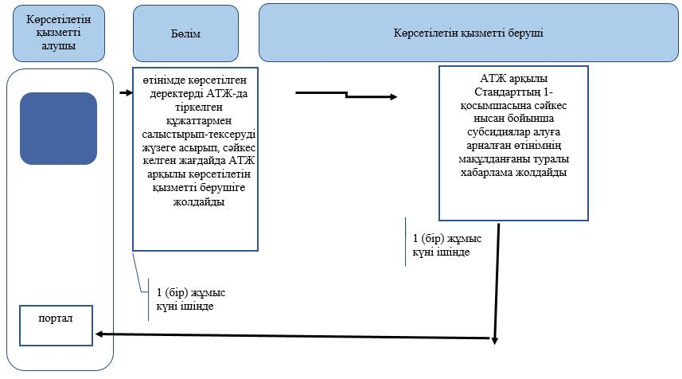

Шартты белгілер:

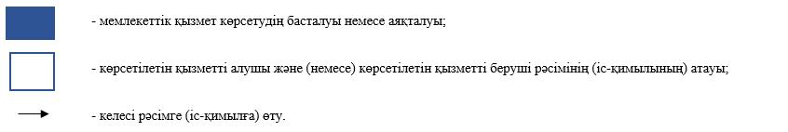

"Асыл тұқымды мал
шаруашылығын дамытуды, мал
шаруашылығы өнімінің
өнімділігін және сапасын
арттыруды субсидиялау"
мемлекеттік көрсетілетін қызмет
регламентіне 2-қосымша
Портал арқылы мемлекеттік қызметті көрсетуге тартылған ақпараттық жүйелердің функционалдық өзара іс-қимыл диаграммасы

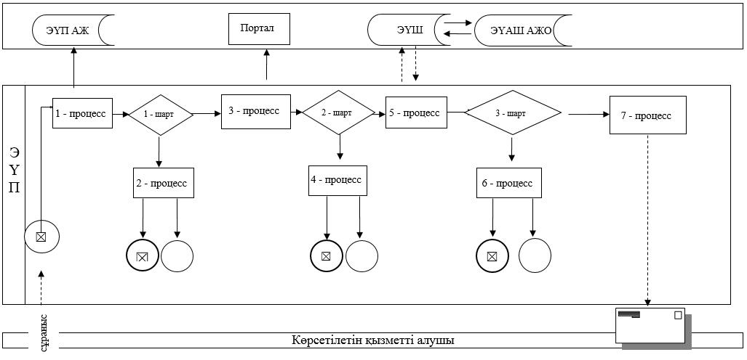

Шартты белгілер:
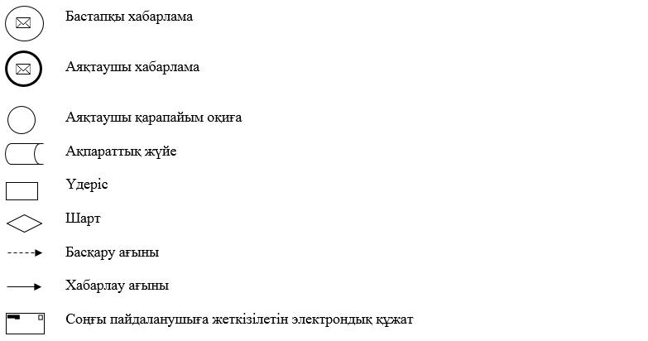
2015 жылғы 21 шілдедегі № 180
Батыс Қазақстан облысы
әкімдігінің қаулысына
қосымша
Батыс Қазақстан облысы әкімдігінің күші жойылған кейбір қаулыларының тізбесі
1. Батыс Қазақстан облысы әкімдігінің 2014 жылғы 15 сәуірдегі № 61 "Жеке қосалқы шаруашылықтың болуы туралы анықтама беру" мемлекеттік көрсетілетін қызмет регламентін бекіту туралы" қаулысы (Нормативтік құқықтық актілерді мемлекеттік тіркеу тізілімінде № 3527 тіркелген, 2014 жылғы 7 маусымдағы "Орал өңірі" және 2014 жылғы 9 тамыздағы "Приуралье" газеттерінде жарияланған);
2. Батыс Қазақстан облысы әкімдігінің 2014 жылғы 22 сәуірдегі № 74 "Мал шаруашылығы саласын субсидиялау мемлекеттік көрсетілетін қызмет регламенттерін бекіту туралы" қаулысы (Нормативтік құқықтық актілерді мемлекеттік тіркеу тізілімінде № 3551 тіркелген, 2014 жылғы 7 маусымдағы "Орал өңірі" және "Приуралье" газеттерінде жарияланған);
3. Батыс Қазақстан облысы әкімдігінің 2014 жылғы 28 қазанындағы № 279 "Батыс Қазақстан облысы әкімдігінің 2014 жылғы 15 сәуірдегі № 61 "Жеке қосалқы шаруашылықтың болуы туралы анықтама беру" мемлекеттік көрсетілетін қызмет регламентін бекіту туралы" қаулысына толықтырулар енгізу туралы" қаулысы (Нормативтік құқықтық актілерді мемлекеттік тіркеу тізілімінде № 3694 тіркелген, 2014 жылғы 16 желтоқсандағы "Орал өңірі" және "Приуралье" газеттерінде жарияланған);
4. Батыс Қазақстан облысы әкімдігінің 2014 жылғы 28 қазандағы № 278 "Батыс Қазақстан облысы әкімдігінің 2014 жылғы 22 сәуірдегі № 74 "Мал шаруашылығы саласын субсидиялау мемлекеттік көрсетілетін қызмет регламенттерін бекіту туралы" қаулысына толықтырулар енгізу туралы" қаулысы (Нормативтік құқықтық актілерді мемлекеттік тіркеу тізілімінде № 3693 тіркелген, 2014 жылғы 16 желтоқсандағы "Орал өңірі" және "Приуралье" газеттерінде жарияланған).

© 2012. Қазақстан Республикасы Әділет министрлігінің «Қазақстан Республикасының Заңнама және құқықтық ақпарат институты» ШЖҚ РМК

